广安市2006年高中阶段教育学校招生考试 (非课改区)
数 学 试 卷
题  号 | 一 | 二 | 三 |  |  |  |  |  |  | A卷总分 | 四 | 五 |  |  |  | B卷总分 | 总 分 |  | 总分人
题  号 | 一 | 二 | 15 | 16 | 17 | 18 | 19 | 20 | 21 | A卷总分 | 四 | 27 | 28 | 29 | 30 | B卷总分 |  |  | 总分人
分数
温馨提示: 1. 答题前请将密封线内的项目填写清楚。
2. 用钢笔直接答在试卷上。
3. 本试卷分A卷和B卷两部分。A卷1—5页满分为100分；B卷6—8页满分为50分；全卷150分。考试时间为120分钟。
A卷 (共100分)
一. 选择题: 在每小题给出的四个选项中, 只有一项符合题目要求的，请将正确答案的选项填入题前的括号内.（每小题3分, 共30分）
( ) 1. －3的相反数是
A. －$\frac{1}{3}$ B. $\frac{1}{3}$ C. 3 D. －3
( ) 2. 下列计算正确的是
A. x²·x⁴=x⁸ B. x⁶÷x³=x² C. 2a²+3a³=5a⁵ D. (2x³)²=4x⁶
( ) 3. 450万勤劳勇敢的广安人民正努力把家乡建设得更加美丽、繁荣。 450万用科学计数法表示为
A. 0.45×10⁷ B. 4.5×10⁶ C. 45×10⁵ D. 4.5×10⁴
( ) 4. 为筹备班级的初中毕业联欢会, 班长对全班同学爱吃哪几种水果作民意调查, 从而最终决定买什么水果。下列调查数据中最值得关注的是
A. 平均数 B. 中位数 C. 众数 D. 方差
( ) 5. 下面的希腊字母中, 是轴对称图形的是
Χ δ λ Ψ
A B C D
( ) 6. 正方形具有而菱形不一定具有的性质是
A. 对角线相等 B. 对角线互相垂直平分
C. 对角线平分一组对角 D. 四条边相等
( ) 7. 若⊙A和B相切, 它们的半径分别为cm 8和2 cm. 则圆心距AB为
A. 10cm B. 6cm C. 10cm或6cm D. 以上答案均不对
( ) 8. 关于x的一元二次方程kx²+2x－1=0有两个不相等的实数根, 则k的取值范围是
A. k>－1 B. k>1 C. k≠0 D. k>－1且k≠0
( ) 9. 二次函数y=ax²+bx+c的图像如图所示, 则点A(a, b)在
A. 第一象限 B. 第二象限 C. 第三象限 D. 第四象限
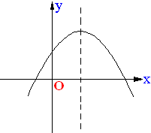
( ) 10. 用一把带有刻度尺的直角尺, ①可以画出两条平行的直线a和b, 如图(1); ②可以画出∠AOB的平分线OP, 如图(2); ③可以检验工件的凹面是否为半圆, 如图(3); ④可以量出一个圆的半径, 如图(4). 这四种说法正确的有
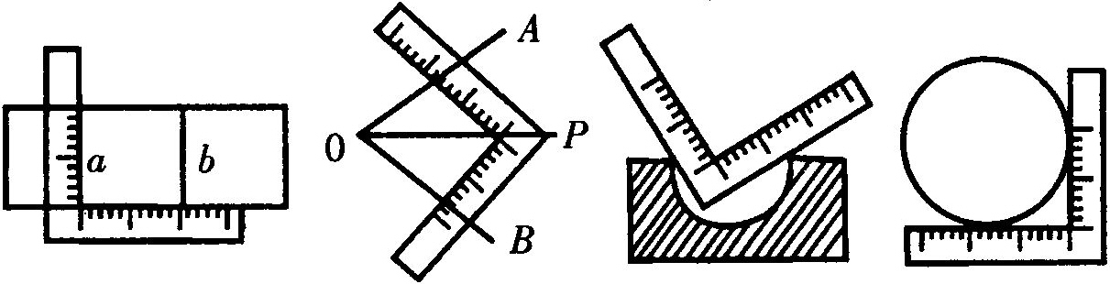
图(1) 图(2) 图(3) 图(4)
A. 4个 B. 3个 C. 2个 D. 1个
二. 填空题 (每小题3分, 共12分)
11. 如果最简二次根式$\sqrt{3a−8}$与$\sqrt{\text{17}−2a}$是同类二次根式, 则a=__________.
12. 分解因式: ab－a+b－1=__________________________________.
13. 如图, AB//CD, 若∠ABE=120⁰, ∠DCE=35⁰, 则有∠BEC=__________度.
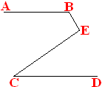
14. 将一个弧长为12$π$cm, 半径为10cm的扇形铁皮围成一个圆锥形容器(不计接缝), 那么这个圆锥形容器的高为_______________cm.
三. 解答题 (本大题共58分, 共7小题) ①②
15. (本题满分7分)
解不等式组$\begin{aligned}\left\{3x−5<2x | \right.\end{aligned}$①②, 并将其解集在数轴上表示出来.

16. (本题满分7分)
化简求值: $\frac{x^{2}+2x+1}{x+2}÷\frac{x^{2}−1}{x−1}−\frac{1}{x+2}$, 其中x=$\sqrt{2}$.

17. (本题满分8分)
已知: 如图, 在梯形ABCD中, AD//BC, AB=CD, E是底边BC的中点, 连接AE、DE. 求证: △ADE是等腰三角形.
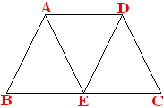

18. (本题满分8分)
如图, 海上有一灯塔P, 在它周围3海里处有暗礁. 一艘客轮以9海里/时的速度由西向东航行, 行至A点处测得P在它的北偏东60⁰的方向, 继续行驶20分钟后, 到达B处又测得灯塔P在它的北偏东45⁰方向. 问客轮不改变方向继续前进有无触礁的危险?
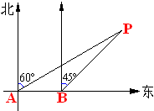

19. (本题满分9分)
某电信公司开设了甲、乙两种市内移动通信业务。甲种使用者每月需缴15元月租费, 然后每通话1分钟, 再付话费0.3元; 乙种使用者不缴月租费, 每通话1分钟, 付话费0.6元。若一个月内通话时间为x分钟, 甲、乙两种的费用分别为y₁和y₂元.
(1)试分别写出y₁、y₂与x之间的函数关系式;
(2)在同一坐标系中画出y₁、y₂的图像;
(3)根据一个月通话时间, 你认为选用哪种通信业务更优惠?
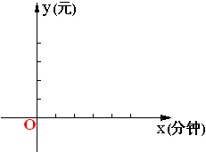

20. (本题满分9分)
甲、乙两地间铁路长2400千米, 经技术改造后, 列车实现了提速. 提速后比提速前速度增加20千米/时, 列车从甲地到乙地行驶时间减少4小时. 已知列车在现有条件下安全行驶的速度不超过140千米/时. 请你用学过的数学知识说明这条铁路在现有条件下是否还可以再次提速?

21. (本题满分10分)
已知: 如图, AB是⊙O的直径, ⊙O过AC的中点D, DE切⊙O于点D, 交BC于点E. (1)求证: DE⊥BC; (2)如果CD=4, CE=3, 求⊙O的半径.
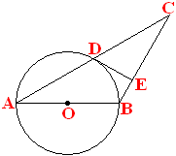

B卷 (共50分)
四. 填空题: (每小题3分, 共15分)
22. 已知一个多边形的内角和等于外角和的2倍, 则这个多边形的边数是_______.
23. 计算: $(\frac{1}{2})^{−2}−\sqrt{\text{12}}⋅\text{sin}{\text{60}}^{0}−0\text{.}{\text{25}}^{\text{2008}}×4^{\text{2008}}$=_______________.
24. 已知2<x<5, 化简$\sqrt{(x−2)^{2}}+\sqrt{(x−5)^{2}}$ =___________.
25. 如图, Rt△ABC, 斜边AC上有一动点D(不与点A、C重合), 过D点作直线截△ABC, 使截得的三角形与△ABC相似, 则满足这样条件的直线共有________条.
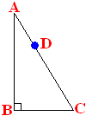
26. 如图, 如果函数y=－x与y=$−\frac{4}{x}$的图像交于A、B两点, 过点A作AC垂直于y轴, 垂足为点C, 则△BOC的面积为___________.
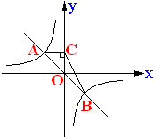
五. 解答题 (本大题35分, 共4小题)
27. (本题满分7分)
下图是某班学生上学的三种方式(乘车、步行、骑车)的人数分布直方图和扇形图.
(1)求该班有多少名学生;
(2)补上人数分布直方图的空缺部分;
(3)若全年级有800人, 估计该年级步行人数.
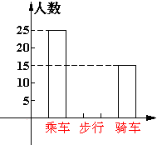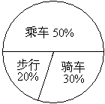

28. (本题满分8分)
已知: △ABC的两边AB、AC的长是关于x的一元二次方程x²－(2k+3)x+k²+3k+2=0的两个实数根, 第三边BC的长为5. 试问: k取何值时, △ABC是以BC为斜边的直角三角形?

29. (本题满分10分)
如图, 已知AB是⊙O的直径, 直线l与⊙O相切于点C且, 弦CD交AB于E, BF⊥l, 垂足为F, BF交⊙O于G.
(1)求证: CE²=FG·FB. (2)若tan∠CBF=$\frac{1}{2}$, AE=3, 求⊙O的直径.
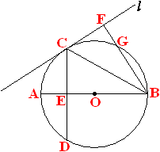

30. (本题满分10分)
如图所示, 在平面直角坐标系xOy中, 正方形OABC的边长为2cm, 点A、C分别在y轴的负半轴和x轴的正半轴上, 抛物线y=ax²+bx+c经过点A、B, 且12a+5c=0.
(1)求抛物线的解析式.
(2)如果点P由点A开始沿AB边以2cm/s的速度向点B移动, 同时点Q由点B开始沿BC边以1cm/s的速度向点C移动.
①移动开始后第t秒时, 设S=PQ²(cm²), 试写出S与t之间的函数关系式, 并写出t的取值范围;
②当S取得最小值时, 在抛物线上是否存在点R, 使得以P、B、Q、R为顶点的四边形是平行四边形? 如果存在, 求出R点的坐标, 如果不存在, 请说明理由.
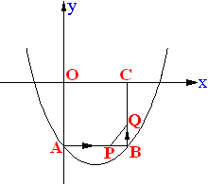

广安市2006年高中阶段教育学校招生考试 (非课改区)
数学试题参考答案及评分意见
A卷
一. 选择题 (每小题3分, 共30分)
1. C 2. D 3. B 4. C 5. D 6. A 7. C 8. D 9. B 10. A
二. 填空题 (每小题3分, 共12分)
9. a=5 10. (a+1)(b－1) 11. 95⁰ 12. 8
三. 解答题 (共58分)
15. 解: 由不等式①得: x<5 ……………………………………………………(2分)
由不等式②得: x≤－1 ………………………………………………(2分)
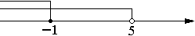 ………………………………………(6分)
∴不等式组的解集为: x≤－1 ………………………………………(7分)
16. 解: 化简: 原式=$\frac{(x+1)^{2}}{x+2}÷\frac{(x+1)(x−1)}{x−1}−\frac{1}{x+2}$ ………………………(2分)
=$\frac{(x+1)^{2}}{x+2}×\frac{1}{x+1}−\frac{1}{x+2}$ …………………………………(3分)
=$\frac{x+1}{x+2}−\frac{1}{x+2}$ ……………………………………………(4分)
= ……………………………………………………(5分)
当x=时, 原式=$\frac{\sqrt{2}}{\sqrt{2}+2}=\frac{\sqrt{2}(2−\sqrt{2})}{(2+\sqrt{2})(2−\sqrt{2})}=\sqrt{2}−1$……………………(7分)
17. 证: ∵ABCD是等腰梯形
∴∠B=∠C, AB=CD ………………………………………………(2分)
∵E是BC中点
∴BE=CE …………………………………………………………(3分)
∴△ABE≌△DCE …………………………………………………(5分)
∴AE=DE …………………………………………………………(6分)
∴△AED是等腰三角形 …………………………………………(7分)

18. 过P作PC⊥AB于C点, 据题意知:
AB=9$\frac{2}{6}$=3, ∠PAB=90⁰－60⁰=30⁰
∠PBC=90⁰－45⁰=45⁰, ∠PCB=90⁰ …………………………………………(3分)
∴PC=BC
在Rt△ABC中: tan30⁰=$\frac{\text{PC}}{\text{AC}}=\frac{\text{PC}}{\text{AB}+\text{BC}}=\frac{\text{PC}}{3+\text{PC}}$ …………………………(5分)
即: $\frac{\sqrt{3}}{3}=\frac{\text{PC}}{3+\text{PC}}$ ∴PC=$\frac{3\sqrt{3}+3}{2}$>3 ……………………………………(7分)
∴客轮不改变方向继续前进无触礁危险. ……………………………………(8分)
19. 解: (1)y₁=15+0.3x (x≥0) …………………………………………………(2分)
y₂=0.6x (x≥0) ……………………………………………………(4分)
(2)如下图:
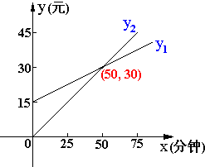 ………………………………………(6分)
(3)由图像知:
当一个月通话时间为50分钟时, 两种业务一样优惠 ………………………(7分)
当一个月通话时间少于50分钟时, 乙种业务更优惠 ………………………(8分)
当一个月通话时间大于50分钟时, 甲种业务更优惠 ………………………(9分)
【说明: 用方程或不等式求解进行分类讨论也可】
20. 解: 设提速后列车速度为x千米/时, 则:
$\frac{\text{2400}}{x−\text{20}}−\frac{\text{2400}}{x}=4$ …………………………………………………………(4分)
解之得: x₁=120 x₂=－100(舍去) ……………………………………………(7分)
经检验x=120是原方程的根
∵120<140 ∴仍可再提速
答: 这条铁路在现有条件下仍可再次提速. …………………………………(9分)

21. 证明: (1)连结OD. …………………………………………………………(1分)
∵DE切⊙O于点D
∴DE⊥OD, ∴∠ODE=90⁰ ……………………………………(2分)
又∵AD=DC, AO=OB
∴OD//BC ………………………………………………………(3分)
∴∠DEC=∠ODE=90⁰, ∴DE⊥BC …………………………(4分)
(2)连结BD. …………………………………………………………(5分)
∵AB是⊙O的直径, ∴∠ADB=90⁰ ……………………………(6分)
∴BD⊥AC, ∴∠BDC=90⁰
又∵DE⊥BC, △RtCDB∽△RtCED ……………………………(7分)
∴$\frac{\text{BC}}{\text{DC}}=\frac{\text{DC}}{\text{CE}}$, ∴BC=$\frac{{\text{DC}}^{2}}{\text{CE}}=\frac{4^{2}}{3}=\frac{\text{16}}{3}$ ………………………(9分)
又∵OD=$\frac{1}{2}$BC
∴OD=$\frac{1}{2}×\frac{\text{16}}{3}=\frac{8}{3}$, 即⊙O的半径为$\frac{8}{3}$. ………………………(10分)

B卷
四. 填空题 (共15分, 每小题3分)
22. 6边 23. 0 24. 3 25. 3条 26. 2
五. 解答题 (本大题共35分)
27. 解: (1)该班有学生: 25÷50%=50(人) ………………………………………(2分)
(2)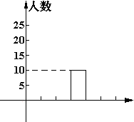 ………………………………………………(4分)
(3)该年级步行人数约为: 800×20%=160(人) ………………………………(7分)

28. 解: 设边AB=a, AC=b.
∵a、b是方程x²－(2k+3)x+k²+3k+2=0的两根
∴a+b=2k+3, a·b=k²+3k+2 …………………………………………(2分)
又∵△ABC是以BC为斜边的直角三角形, 且BC=5
∴a²+b²=5 ……………………………………………………………(3分)
即(a+b)²－2ab=5
∴(2k+3)²－2(k²+3k+2)=25
∴k²+3k－10=0, ∴k₁=－5或k₂=2 ………………………………(5分)
当k=－5时, 方程为: x²+7x+12=0
解得: x₁=－3, x₂=－4(舍去) …………………………………………(6分)
当k=2时, 方程为: x²－7x+12=0
解得: x₁=3, x₂=4 ………………………………………………………(7分)
∴当k=2时, △ABC是以BC为斜边的直角三角形. ………………(8分)

29. 证明: (1)连结AC
∵AB为直径, ∠ACB=90⁰. ………………………………………(1分)
∵, 且AB是直径
∴AB⊥CD
即CE是Rt△ABC的高 …………………………………………(2分)
∴∠A=∠ECB, ∠ACE=∠EBC
∵CE是⊙O的切线
∴∠FCB=∠A, CF²=FG·FB ……………………………………(3分)
∴∠FCB=∠ECB
∵∠BFC=∠CEB=90⁰, CB=CB
∴△BCF≌△BCE ………………………………………………(4分)
∴CE=CF, ∠FBC=∠CBE
∴CE²=FG·FB …………………………………………………(5分)
(2)∵∠CBF=∠CBE, ∠CBE=∠ACE
∴∠ACE=∠CBF ………………………………………………(6分)
∴tan∠CBF= tan∠ACE=$\frac{1}{2}=\frac{\text{AE}}{\text{CE}}$ ……………………………(7分)
∵AE=3, ∴$\frac{3}{\text{CE}}=\frac{1}{2}⇒$CE=6 …………………………………(8分)
在Rt△ABC中, CE是高
∴CE²=AE·EB, 即6²=3EB, ∴EB=12 ………………………(9分)
∴⊙O的直径为: 12+3=15. ……………………………………(10分)

30. 解: (1)据题意知: A(0, －2), B(2, －2)
∵A点在抛物线上, ∴C=－2
∵12a+5c=0, ∴a=$\frac{5}{6}$ ……………………………………………(1分)
由AB=2知抛物线的对称轴为: x=1
即: $−\frac{b}{2a}=1⇒b=−\frac{5}{3}$
∴抛物线的解析式为: $y=\frac{5}{6}x^{2}−\frac{5}{3}x−2$ ………………………(3分)
(2)①由图象知: PB=2－2t, BQ= t
∴S=PQ²=PB²+BQ²=(2－2t)² + t² ……………………………………(4分)
即 S=5t²－8t+4 (0≤t≤1) ……………………………………………(5分)
②假设存在点R, 可构成以P、B、R、Q为顶点的平行四边形.
∵S=5t²－8t+4 (0≤t≤1)
∴S=5(t$−\frac{4}{5}$)² +$\frac{4}{5}$ (0≤t≤1)
∴当t=$\frac{4}{5}$时, S取得最小值$\frac{4}{5}$. ………………………………………(6分)
这时PB=2$−\frac{8}{5}$=0.4, BQ=0.8, P(1.6, －2), Q(2, －1.2) ………(7分)
分情况讨论:
A】假设R在BQ的右边, 这时QRPB, 则:
R的横坐标为2.4, R的纵坐标为－1.2, 即(2.4, －1.2)
代入$y=\frac{5}{6}x^{2}−\frac{5}{3}x−2$, 左右两边相等
∴这时存在R(2.4, －1.2)满足题意. ……………………………………(8分)
B】假设R在BQ的左边, 这时PRQB, 则:
R的横坐标为1.6, 纵坐标为－1.2, 即(1.6, －1.2)
代入$y=\frac{5}{6}x^{2}−\frac{5}{3}x−2$, 左右两边不相等, R不在抛物线上. …………(9分)
C】假设R在PB的下方, 这时PRQB, 则:
R(1.6, －2.4)代入$y=\frac{5}{6}x^{2}−\frac{5}{3}x−2$, 左右不相等, R不在抛物线上.
综上所述, 存点一点R(2.4, －1.2)满足题意. …………………………(10分)

声明：本资料由 考试吧（Exam8.com） 收集整理，转载请注明出自 http://www.exam8.com
服务：面向较高学历人群，提供计算机类，外语类，学历类，资格类，会计类，工程类，医学类等七大类考试的全套考试信息服务及考前培训.

